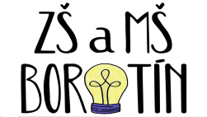
Zápis do Mateřské školy Borotín
pro školní rok 2023/2024 se uskuteční
ve středu 3. května 2023
8.00 do 12.00 a od 15.00 do 16.00 hodin
a ve čtvrtek 4. 5. 2023
od 15.00 do 16.00 hodin.

Občanský průkaz a rodný list dítěte s sebou

Bližší informace na www.zsborotin.cz
Potřebné formuláře si můžete vyžádat v mateřské škole nebo stáhnout z internetu.

